СТАМБУЛ. Перезагрузка
АВИА
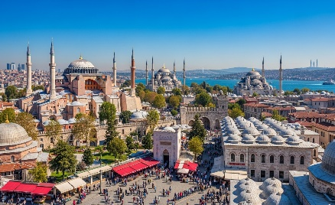
06-11.10.2026
1 день: НАВСТРЕЧУ СТАМБУЛЬСКОЙ СКАЗКЕ
04:45 — Встреча в Национальном аэропорту «Минск». Ваше путешествие начинается с улыбки руководителя Sweet Travel, который будет рядом с вами на протяжении всего маршрута. Мы поможем с регистрацией и ответим на все вопросы, чтобы старт был легким и беззаботным.
07:05 — Вылет из Минска.
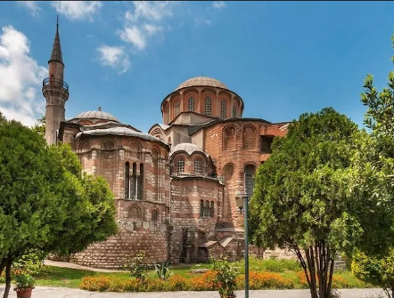
12:35 — Прибытие в Стамбул. Прохождение паспортного контроля и получение багажа.
Трансфер в отель. Заселение.
Свободное время: Ваш первый вечер в Стамбуле! Прогуляйтесь по уютным улочкам, попробуйте настоящий турецкий кофе и насладитесь атмосферой города на стыке двух континентов.
Ночлег в отеле. Набираемся сил перед насыщенным экскурсионным днем!

2 день: ТАЙНЫ ВИЗАНТИИ, СУЛТАНСКАЯ РОСКОШЬ И ПАНОРАМЫ ДВУХ КОНТИНЕНТОВ
Завтрак в отеле. Встреча с гидом. Начинаем наше погружение в историю великого города!

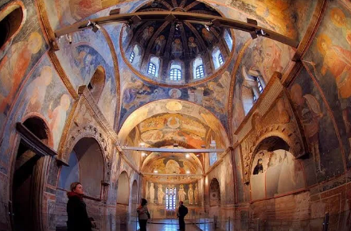
Цистерна Зейрек — подземное величие.
Начнем день с посещения одной из самых масштабных византийских цистерн Стамбула. Построенная в XII веке при монастыре Пантократор, она поражает своим фасадом и мощью. В отличие от многих других подземных хранилищ, Зейрек расположена почти на уровне земли. Прогуливаясь вдоль её 50-метровых стен, вы почувствуете инженерный гений эпохи Комнинов и прикоснетесь к тайнам, которые веками скрывали эти «пантократорные» своды.

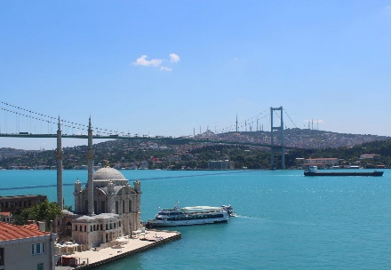
Музей Карие (Монастырь Хора) — жемчужина византийского искусства.
Готовьтесь к настоящему культурному шоку! Снаружи монастырь Хора выглядит подчеркнуто скромно, но стоит переступить порог — и вы окажетесь в «золотом веке» Византии. Это самая ценная коллекция мозаик и фресок в мире, сохранившаяся с IV-V веков. Каждый сантиметр стен здесь рассказывает библейские сюжеты с невероятной детализацией и изяществом. Это место, где искусство заставляет время остановиться.

Прогулка по Босфору с обедом (включен в стоимость).
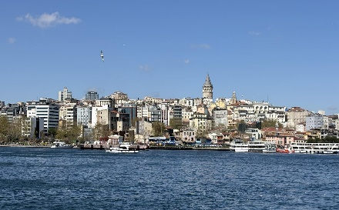
Самое время сменить декорации! Мы отправляемся на морскую прогулку по легендарному проливу. Вас ждет вкусный обед под шум волн и крики чаек. Босфор — сердце Стамбула, где на одном берегу Европа, а на другом — Азия. Вы увидите старинные особняки-ялы, крепости и мосты, соединяющие части света.

Дворец Бейлербей — летняя сказка султанов.
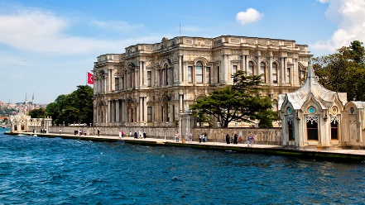
Переносимся в азиатскую часть города, в элегантную летнюю резиденцию султанов. Бейлербей — воплощение изящества XIX века. Именно здесь принимали самых почетных гостей мира.
Интересный факт: когда в 1869 году французская императрица Евгения посетила дворец, она была настолько очарована его окнами, что приказала скопировать их в своей парижской спальне. Правда, визит прошел не без искр: говорят, мать султана дала императрице пощечину за то, что та вошла во дворец под руку с её сыном! Мы же осмотрим этот шедевр архитектуры в полной гармонии.

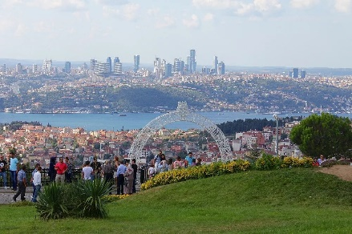
Холм Чамлыджа — Стамбул у ваших ног.
Завершим наш насыщенный день на самой высокой точке азиатского Стамбула (268 м). Отсюда открывается захватывающая дух 360-градусная панорама: весь Босфор, исторический центр, Принцевы острова и футуристичная телебашня как на ладони. Это идеальное место для лучших панорамных снимков и того, чтобы просто выдохнуть и влюбиться в этот город окончательно.

Вечер — Свободное время для отдыха или самостоятельной прогулки по вечернему городу.

3 день: МОРСКАЯ ПРОГУЛКА НА ПРИНЦЕВЫ ОСТРОВА (АДАЛАРЫ).
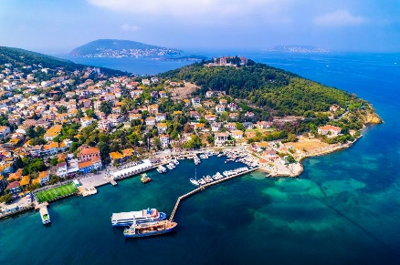
Завтрак в отеле.
Сегодня мы оставим ритм мегаполиса позади и отправимся в путешествие по Мраморному морю к легендарному архипелагу Адалары (Принцевы острова). Это место, где время словно замедляется: здесь запрещен автомобильный транспорт, а воздух наполнен ароматом моря и сосен.

В нашей программе — посещение двух самых ярких и популярных островов архипелага:

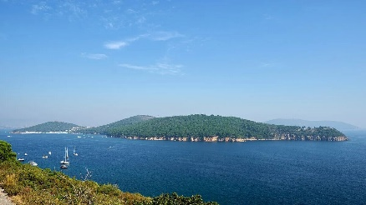
Остров Хейбелиада — уют и история.
Второй по величине остров встретит нас своей неповторимой атмосферой. Мы увидим знаменитую Военно-морскую академию, основанную еще в 1773 году, во дворе которой затаилась древняя церковь Девы Марии. Остров очаровывает в любое время года: здесь можно прогуляться вдоль уютных кафе и пляжей, наслаждаясь долгожданной тишиной вдали от городской суеты.

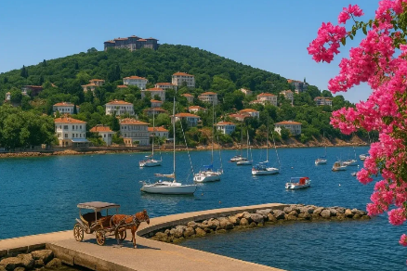
Обед в местном ресторанчике (включен в стоимость).

Остров Бююкада — величие и аристократизм.
Самый большой и знаменитый остров архипелага, который издавна облюбовала элита Турции. Бююкада — настоящий музей под открытым небом.
• Архитектура: Вы увидите роскошные исторические виллы и изящные деревянные особняки, сохранившие дух османского прошлого.
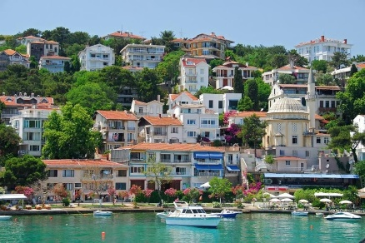
• Природа: Северная часть острова — это оживленный жилой район с прекрасными садами, а южная — тихий, умиротворяющий лес. Это идеальное место, чтобы почувствовать себя героем старого кино, прогуливаясь по тенистым улочкам среди цветущих кустов олеандра.

Принцевы острова — лучший способ «перезагрузиться», вдохнуть морской бриз и увидеть Стамбул с его самой романтичной и безмятежной стороны.

Возвращение в Стамбул. Свободное время. Ночлег.

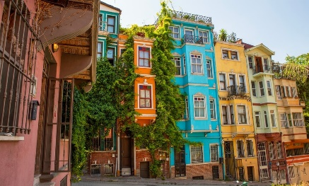
4 день: КОЛОРИТНЫЙ БАЛАТ, ТУРЦИЯ В МИНИАТЮРЕ И ТАЙНЫ ОКЕАНА
Завтрак в отеле.
09:00 — Встреча с гидом. Сегодня мы отправимся исследовать самые необычные и фотогеничные уголки Стамбула.

Районы Балат и Фенер — город в городе.
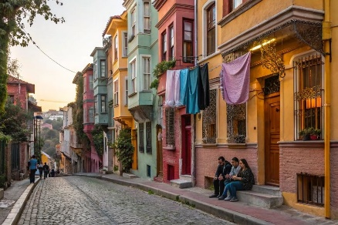
Мы начинаем прогулку в самом старом и самобытном районе Стамбула. Балат — это лабиринт мощеных улочек и разноцветных домиков, где история оживает в каждом камне. Это рай для фотографов и любителей аутентичности.
• Что увидим: Знаменитую «железную» болгарскую церковь Св. Стефана, величественный греческий лицей («Красный замок»), здание Константинопольского патриархата и мечеть Михримах-султан у древних стен Византии. Балат — это душа города, скрытая от глаз массового туриста.

Парк Миниатюрк — вся Турция за один час
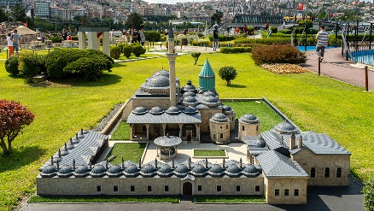
На берегу залива Золотой Рог нас ждет «Миниатюрк» — один из крупнейших в мире парков миниатюр. Здесь под открытым небом собраны более 130 точных копий главных шедевров Стамбула и всей Турции. Вы сможете почувствовать себя Гулливером, прогуливаясь мимо собора Святой Софии, Каппадокии и мостов через Босфор. Это идеальное место, чтобы увидеть архитектурное величие страны в одном масштабе.

Обед на Галатском мосту (включен в стоимость).

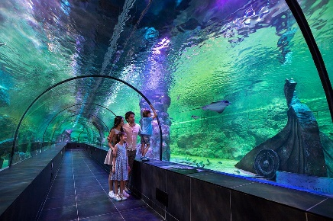
Океанариум «Стамбул» (Florya) — погружение в бездну.
Завершим наш день в одном из самых больших океанариумов Европы (22 тыс. кв. метров!). Наш маршрут пройдет через 18 географических зон: от прохладного Черного моря до жарких тропических лесов Амазонии.
• Что впечатлит: 17 тысяч морских обитателей, акулы, скаты и даже крокодилы.
• Интересно: Если наш визит совпадет по времени, вы сможете увидеть зрелищное кормление акул или крокодилов. А для любителей острых ощущений здесь работают 5D-кинотеатры с эффектом полного погружения.
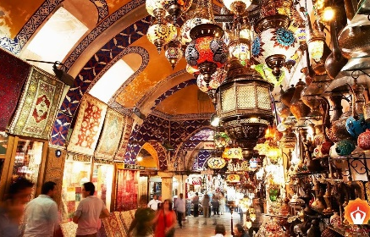
Вечер — Возвращение в отель. Свободное время для покупок сувениров и отдыха.

5 день: СТАМБУЛ В ВАШЕМ РИТМЕ

Завтрак в отеле.
Сегодня — ваш идеальный день, когда не нужно никуда спешить. Стамбул открыт для ваших личных открытий!
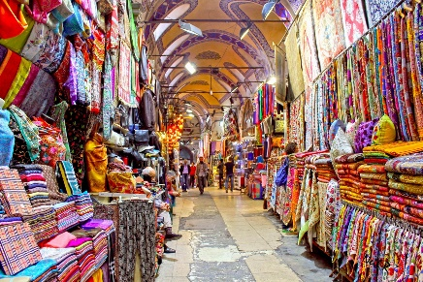
Чем можно заняться в свободный день?
• Гранд-Базар и Египетский базар: погрузитесь в атмосферу восточного рынка, купите ароматные специи, настоящий турецкий лукум, кофе или уникальные сувениры на память.
• Улица Истикляль: прогуляйтесь по «стамбульскому Арбату», прокатитесь на красном ретро-трамвайчике и поднимитесь на Галатскую башню за еще одним потрясающим видом.
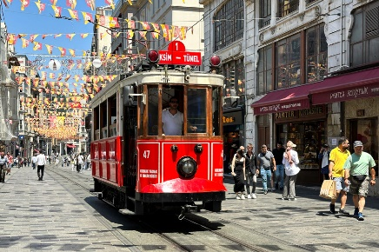
• Турецкий хаммам: подарите себе часы полного релакса в одном из исторических хаммамов города — лучший способ восстановить силы после насыщенных экскурсий.
• Уютные кафе: просто посидите на берегу Босфора с чашечкой турецкого чая, наблюдая за проплывающими паромами и наслаждаясь моментом «здесь и сейчас».

Ночлег в отеле.

6 день. ДО НОВЫХ ВСТРЕЧ, СТАМБУЛ!

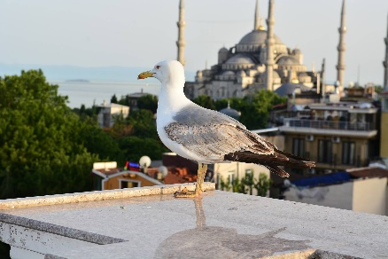
Завтрак в отеле. Выселение из отеля. Трансфер в аэропорт.
13:35 — Вылет в Минск. В полете делимся впечатлениями и пересматриваем сотни ярких фотографий.
18:45 — Прибытие в Национальный аэропорт «Минск».
Наше путешествие подошло к концу. Мы говорим друг другу: «До новых встреч!», ведь впереди у нас еще много новых стран и маршрутов.
Стоимость тура: 1 060 евро
*оплата производится в бел.руб. по курсу НБРБ+3%
(при бронировании оплачивается 30%, остаток – за 2 недели до вылета).
Включено:
- авиаперелет Минск-Стамбул-Минск с включенным багажом 23 кг и 10 кг ручная кладь
- трансферы по программе
- профессиональный гид на 3 дня
- наушники на 2 дня
- входные билеты по программе
- проживание в отеле 4* историческом центре Стамбула
- завтраки в отеле
- обеды по программе
- прогулка на корабле
- экскурсии по программе
- сопровождение руководителем группы от встречи в аэропорту Минск до возвращения.
Дополнительно (при желании):
- Вечерняя экскурсия «Огни Босфора» (20:30-23:30) - в любой день для желающих с ужином, развлекательной программой и трансфером.

Примечание: Туристическая компания «Свит тревел» оставляет за собой право вносить некоторые изменения в программу тура без уменьшения общего объема и качества услуг, осуществлять замену заявленных отелей на равнозначные. Турагентство «Свит тревел» не несет ответственности за задержки, связанные с простоем на границах, пробками на дорогах, погодными условиями.
В случае изменения графика работы посещаемых объектов, туристическая фирма оставляет за собой право вносить изменения в программу тура. Стоимость входных билетов устанавливается объектами посещения и может меняться без предупреждения. За изменение стоимости входных билетов туристическая компания Свит тревел ответственности не несет.
Бронирование: +37529 132 31 75

